投稿栏目：论文

微通道中高分子运动的耗散粒子动力学模拟*
周吕文¹, 刘谋斌^{1,**}, 常建忠²
（¹中国科学院力学研究所 北京 100190）
（²中北大学机电工程学院 太原 030051）
摘 要 了解高分子在微通道内的流动行为对于生物和医学方面的研究与应用具有重要的意义。本文对不同长度及不同数量的高分子链在微直通道及微缩通道中的流动进行了模拟与分析。研究表明，高分子链的伸展状态与微通道的形状密切相关,微直通道中高分子链能较充分地伸展，方形微缩通道中高分子链未能充分伸展，而斜坡微缩通道中高分子链的伸展状态介于微直通道与方形微缩通道之间。高分子的存在对微通道系统的温度没有明显影响，对密度与水平流动速度有较明显的影响。高分子链的运动直接影响到周围的简单流体粒子，降低其周围流体粒子的流动速度，对密度与速度产生局部扰动，形成“拖曳”现象。高分子链分布越密集，长度越长，高分子链的拖曳现象越明显。
关键词 耗散粒子动力学，高分子，微流动

微细加工技术的发展对环境工程、生物化学工程、医学工程等不同领域具有极其重要的意义。生物微型器件的设计和制造可以提供更加快捷有效的手段，对疾病进行诊断、分析及治疗。如微针可以高效而精确地对细胞、局部组织等进行微小剂量的药物或高分子的输送。因此，了解药物或者生物大分子（如DNA）等在微通道中的流动行为对于微型生物器件的设计和制造至关重要。
介观尺度流动现象普遍存在于环境工程、生物化学工程和微纳米科技等不同领域，微通道的特征尺寸与DNA等生物高分子的长度都处于介观尺度，发展介观尺度流动现象的模拟技术是近年来国际计算机模拟领域的一个发展趋势。传统的网格方法一般基于连续介质力学假设，当问题所涉及的空间尺度逐渐缩小到介观乃至微观时未必适用。介观尺度流动问题的研究往往需要多尺度计算模型以研究介观乃至微观尺度的时间和空间流体动力学特征。在微观尺度上，分子动力学（molecular dynamics，MD）方法^{[1]}通过追踪每个分子的位置和动量从而对整个系统的特性进行准确的模拟。由于当前计算条件的限制，分子动力学模拟所涉及的时间及空间尺度还仅限于纳秒和纳米级，很难对介观尺度以上的流动区域进行模拟。而与介观尺度流动现象直接相关的物理特性往往处于毫秒、微米级，因此介于纳米与毫米之间的介观尺度模拟方法是模拟介观尺度流动问题的合理选择。
耗散粒子动力学（dissipative particle dynamics, DPD）^{[2,3]}是一种适合模拟简单和复杂流体动力学以及流变性能的介观尺度方法，由Hoogerbrugge与Koelman首先提出，旨在解决经典分子动力学难以解决的流体时间和空间尺度问题。作为一种粗粒化的分子动力学方法，DPD方法应用一个粒子代表一团分子或者原子,而不是单个原子或分子。与经典分子动力学方法相比，DPD方法可以使用更大的粒子尺寸和更长的时间步长，因此具有更好的计算效率与计算能力，能应用到介观尺度乃至亚宏观的问题^{[4]}。近年来，耗散粒子动力学方法日益受到重视，逐渐应用到了各类复杂的流体流动，如相分离^{[3, 5]}、蛋白质等大分子悬浮^{[6]}、表面活性剂^{[7, 8]}、胶体输运^{[9, 10]}、稀释聚合物溶液^{[11]}、生物薄膜^{[12]}、以及介观尺度的多相流动现象^{[5, 13-16]}。
DPD方法是研究DNA等生物高分子在微通道中的流动特性的一个合理选择^{[20]}。在常规通道中，DNA等生物高分子的长度尺度远小于流场的特征尺度，含高分子的悬浮液可认为是连续介质并可采用经典的粘弹性本构方程；而在微通道中，DNA等生物高分子的长度可能与微通道的特征长度在同一量级上，此时高分子的构形可能强烈地影响着液体的流动，因此基于连续介质的经典粘弹性模型不再适用。而微观尺度的分子动力学方法由于巨大的计算量还不可行。另外，同样作为介观尺度的方法，布朗动力学(Brownian dynamics simulations, BDS)^{[23]}，格子气自动机(lattice gas automata, LGA)^{[24]}及网格波尔兹曼 (lattice Boltzmann method, LBM)^{[22]}等都不太适合模拟复含高分子的复杂流体的行为。Fan、Phan-Thien 和Chen 等人^{[4,6,20]}成功地利用DPD方法及有限拉伸非线性弹性(finitely extensible nonlinear elastic, FENE)珠簧链(bead spring chain)模型^{[6]}和蠕虫模型(worm-like)^{[17]}等模型对生物高分子悬浮物在微通道内部的流动进行了研究, 并得到了DNA等生物高分子在突扩突缩的狭缝通道中的多种典型构形。本文利用DPD方法，结合FENE珠簧链模型对不同长度和数量的生物高分子链在微直通道及两种典型的微缩通道内的流动特性进行了数值模拟和比较研究。

1 DPD方法基本思想
在耗散粒子动力学模型中，流体系统由一系列粒子组成。这些粒子并非单个分子，而是由若干个分子组成。组成粒子的分子数目的多少与粒子大小、实际计算区域的几何尺寸、以及计算时间等密切相关。如果组成粒子的分子数目很少，DPD模型只能模拟较小的区域。极端的情形是粒子由单个分子构成，这时DPD模型实际上就是带软作用力的分子动力学模型, 但对于极端单粒子情形，体系对应NVE（粒子数-体积-总能量）系综，单纯的DPD方法不是一个可取的分子动力学方法，可能导致模拟失败。而如果组成粒子的分子数目很多，DPD模型能够充分发挥其优势，模拟较大的区域。因此耗散粒子动力学方法可以被视为一种粗粒化的分子动力学方法。
与分子动力学模型类似，牛顿运动方程描述了DPD模型中粒子的运动
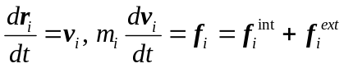 ()
（1）式中和分别是位置和速度矢量；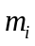为粒子的质量，在无量纲模型中通常取单位质量；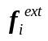是外力（如重力等）； 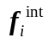是可叠加的粒子-粒子间两两相互作用力，包括保守力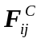（或守恒力）、耗散力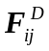以及随机力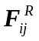，
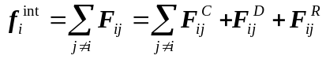 ()
（2）式中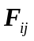是粒子施加在粒子上的作用力。与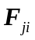大小相等，方向相反，从而保证了DPD模型中动量的严格守恒。粒子-粒子间的两两相互作用力局限在有限的截距内，而往往可取为DPD模型中无量纲的单位长度。
保守力是一种沿粒子-粒子中心的软作用力，可表示为
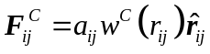 ()
（3）式中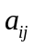为保守力系数，它所描述的是粒子与间相互作用的保守力强度。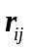(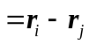）为相对位置矢量，其模为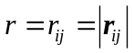。 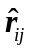(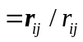）为单位矢量。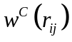为保守力权函数，一般取为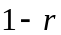。
耗散力可表示为
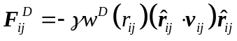 ()
（4）式中为耗散力系数，描述了粒子与间相互作用的耗散力强度。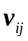(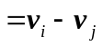)为相对速度矢量。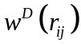为耗散力权函数。由（4）式可见，耗散力由粒子间的相对位置和相对速度共同决定。
随机力可表示为
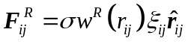 ()
（5）式中为随机力系数，描述了粒子与间相互作用的随机力强度。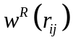为随机力权函数。耗散力和随机力也是沿粒子-粒子中心的作用力，这确保了DPD模型的角动量守恒。 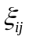为随机变量，一般具有高斯分布、平均值为零且方差为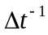（为推进牛顿方程时间积分的时间步长）。
（4）式中的负号表明，耗散力方向与粒子间相对运动的方向相反，因此通常会减弱粒子间相互作用，减少系统的动能，降低系统的温度。而随机力则通常引起粒子间的随机振动，增加系统的动能，提高系统的温度。耗散力和随机力的相互作用，在满足一定条件下，能使整个系统温度维持在基本恒定的水平上。保持系统恒温的条件可以从系统的热力学平衡统计分析中得到^{[19]}。对温度为的DPD流体系统，为了维持系统温度不变，耗散力系数和随机力系数，以及耗散力权函数和随机力权函数必须满足以下关系
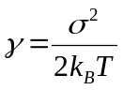 ()
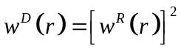 ()
（6）式中, 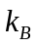为波尔兹曼常数。DPD模型中相互作用能量用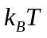表示，而往往取整为1。（7）式中，耗散力权函数和随机力权函数比较常用的形式为
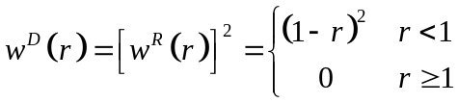 ()

2 FENE高分子链模型
耗散粒子动力学模拟DNA等生物高分子流动时，一般采用珠簧链模型。每一个珠子都是标准的DPD粒子，相邻的珠子之间除了受到式（2）中的三种力外，还受到弹簧力的作用，根据模型中弹簧力服从的规律主要有Worm模型和FENE模型。本文所采用的高分子模型为FENE模型。FENE 模型^{[6]}中，两个珠子之间的弹簧力表达式为：
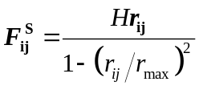 (9)
其中，为弹簧常数。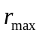为相邻两珠子间的最大距离，当两个珠子间的距离达到这个最大距离，弹簧力就会增加至无穷大，因此两珠子间的距离不会超过这个最大距离。

3计算结果与分析
DPD作为一种介观尺度计算方法，能够很好地模拟简单流体在微直通道、微缩通道、复杂微流动区域的流动行为^{[6,14]}。Poiseuille流动问题简单且具有理论解^{[18]}，所以通常被用来检验DPD模型及所开发程序的有效性和准确性。因此，本文先利用DPD对Poiseuille流动问题进行了模拟，在本文的Poiseuille流动的DPD模拟中，流动区域范围: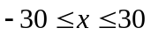，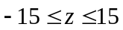, 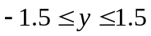。在方向布置2160个边界粒子模拟无滑移固体边界，并施加麦克斯韦反射(Maxwellian reflection)边界条件^{[21]}。和方向施加周期性边界条件。整个流动区域布置21600个流体粒子。方向施加无量纲重力0.02，以驱动初始流体DPD粒子运动。
通过结合DPD方法与Flory-Huggins平均场理论，可以把DPD模拟参数同真实体系中的原子和分子信息联系起来。Groot和Warren的研究表明^{[25]}，对于简单DPD流体，相应的保守力系数近似为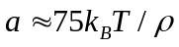，其中为粒子密度。该结论也可以推广到稀薄高分子溶液^{[4,6,20]}。本文中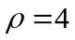，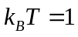，对应的保守力系数a为18.75。随机力系数均为3.0，根据（6）式，对应的耗散力系数为4.5。使用修正的velocity-Verlet算法^{[13]}进行时间积分，时间步长为0.02。在计算结果的处理方面，计算区域中在z-x平面使用了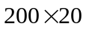个格子，每400个时间单位对各格子的流动参数进行抽样平均，所得到的结果能够精确反映局部位置各种参数的变化及波动情况。模拟结果与理论解及Fan^{[6]}等人的结果一致(结果将在3.1微直通道中的高分子流动模拟中作为高分子链数（nChain）为0或高分子长度（ChainLen）为0的特例给出,这里不再详述)，Poiseuille流动问题的成功模拟验证了本文DPD算法与所开发程序以及边界处理方法的有效性和准确性。在此基础上，对高分子在微通道中的流动行为进行了模拟。
3.1 微直通道中的高分子流动模拟
这一算例涉及高分子链在如图1所示的两平行平板间的微通道中流动。在Poiseuille流动问题的基础上，通过加入不同数量(nChain = 30，60，90)和不同长度(ChainLen = 30,60,90)的高分子链，研究高分子链在微通道中流动的动态行为与迁移特征，整个流动区域布置21600个DPD粒子(包括高分子链中的珠子)。 FENE 模型中所使用的参数为：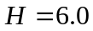，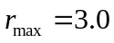。高分子珠子间，高分子珠子与流体DPD粒子间及高分子珠子与固壁粒子间的保守力系数均为18.75，随机力系数均为3.0。该算例中所使用的其它参数与上述简单流体Poiseuille流动的DPD模拟中的一致。

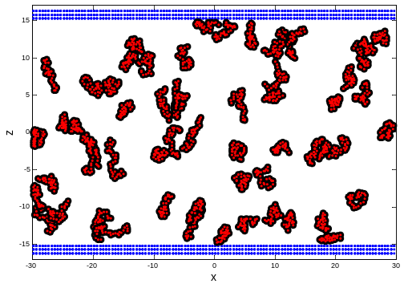 | 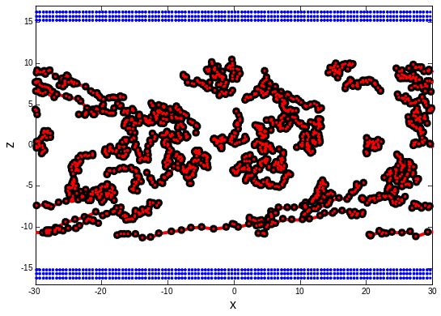
Fig. 1 The conformation evolution of macromolecules passing through a straight micro-channel at t = 0 and 4000 with nChain = 60 and ChainLen = 30.
(left: t = 0; right: t = 4000)

图1显示的是微直通道中布置60个长度为30的高分子链在t = 0和t = 4000时刻的高分子链分布(为了方便显示及观察，图中简单流体粒子已经略去)，初始时刻(t = 0)高分子链在整个流动区域中大致分布均匀，并且基本处于折叠缠绕状态。t = 4000时，外侧高分子链处于充分的伸展状态，而中间区域依然有部分高分子链处于折叠状态，未能充分伸展。另外，高分子链基本分布于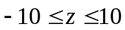的区域。
图2-4显示的是三种情况下沿高度方向（）系统的水平（）速度、温度以及密度分布。为方便对比，无高分子链的Poiseuille流被分别看作两种特例，即图2中的nChain = 0，ChainLen = 30和图4中的nChain =30，ChainLen = 0。从图2-4中的温度分布曲线可以看出不同数量和长度的高分子链对系统的温度沿高度方向（）的分布没有明显影响，系统温度仍然与预先给定的温度非常吻合，波动微小；从图2-4中的密度分布曲线可以看出不同数量和长度的高分子链对系统的粒子密度沿高度方向（）的分布略有影响：有高分子的情况下，通道的中间位置的密度比无高分子情况偏高，结合图1，可以发现流动区域中，高分子链分布密集的区域粒子密度比高分子链分布稀疏的区域大，由于边界局部几乎没有分布高分子，因此该算例中高分子链对边界局部区域的粒子密度的波动无明显影响。
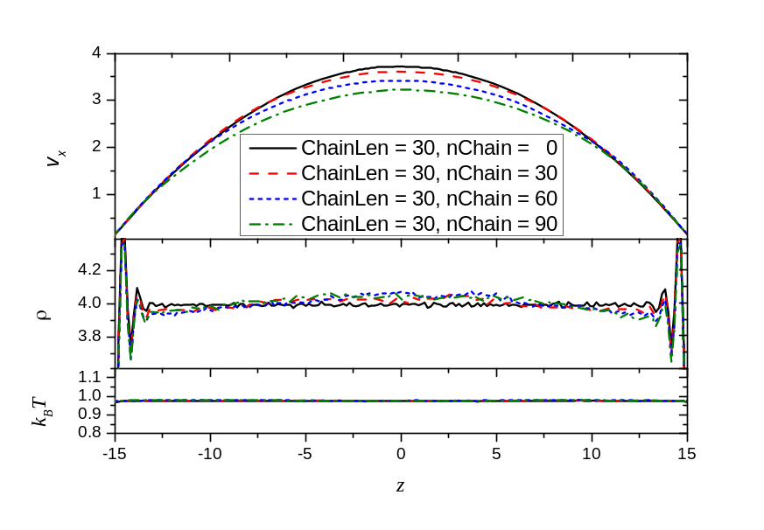
Fig. 2 Velocity, density and temperature profiles across the slit with different number of macromolecular chains and chain length(ChainLen = 30, nChain = 0, 30, 60, 90)

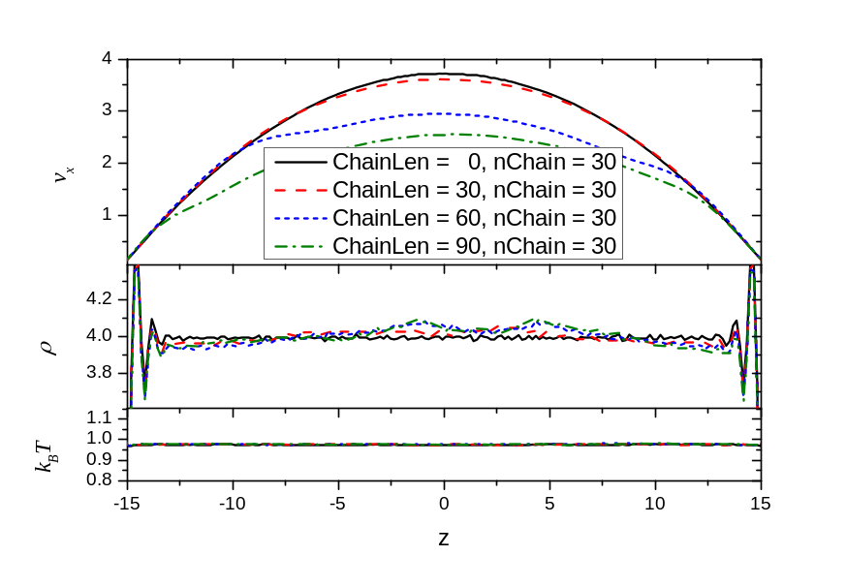
Fig. 3 Velocity, density and temperature profiles across the slit with the same number of macromolecular chains and different chain length (ChainLen = 30, nChain = 0, 30, 60, 90)

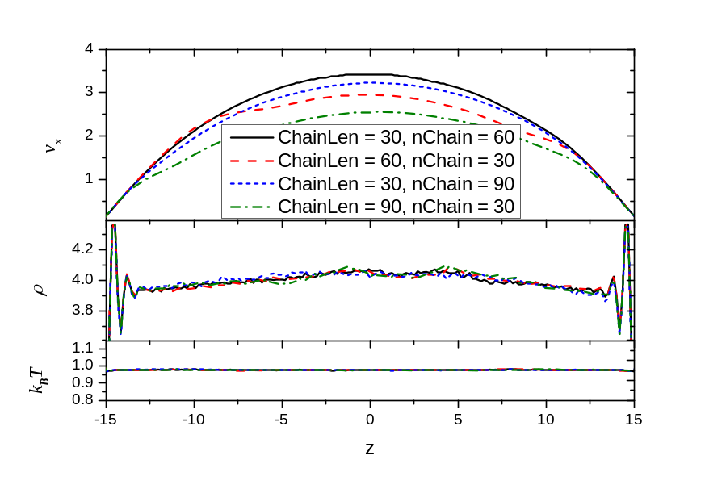
Fig. 4 Velocity, density and temperature profiles across the slit with same volume fraction of macromolecules (ChainLen = 30, nChain=60 vs. ChainLen = 60, nChain=30 and ChainLen = 30, nChain=90 vs. ChainLen = 90, nChain=30).

从图2-4中的沿高度方向（）系统的水平（）速度分布曲线可以看出,高分子链的数量越小，对整个区域的流动的影响越小，系统的流动越接近简单流体Poiseuille流动；高分子长度越短，高分子链越接近简单流体粒子(或普通流体粒子，高分子链长度为0(即链中珠子数为1)时即为简单流体粒子)，其流动行为及对整个区域流动的影响也越接近于普通流体粒子，因此系统的流动越接近简单流体Poiseuille流动。当高分子长度较长时，水平（）方向的速度的对称性也比较差，这可能是由某些时刻短时间内高分子在微通道中分布不均匀, 导致高分子拖曳现象带有明显的局部性，最终表现为速度不太对称；对于相同的珠子数，分子链数量越多，长度越短，越接近简单流体Poiseuille流动。从图2-4中都可以看出，高分子链对沿高度方向（）系统的水平（）速度分布的影响主要在间，这与图1显示的高分子链基本分布于的现象吻合。结合图1与图2-4，可以发现高分子链能够影响周围的普通流体粒子的流动行为，降低其周围普通流体粒子的流动速度，导致“拖曳”现象。高分子链分布越密集，长度越长，高分子链的拖曳现象越明显。

3.2 方形微缩通道高分子流动模拟
这一算例涉及高分子链在如图5所示的方形微缩通道中流动。本文对有无高分子链两种情况分别做了模拟，以作比较。流动区域布置了16800个DPD粒子，有高分链情况时16800个DPD粒子中含1800个高分子珠子，即60个长度为30的高分子链。使用了2868个边界粒子模拟无滑移固体边界。其它参数与3.1中的算例所使用的一致。在计算结果的处理方面，分别在流动区域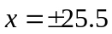，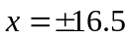及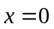处（图5中虚线位置）测算沿高度方向（）的温度，粒子密度及水平（）速度。

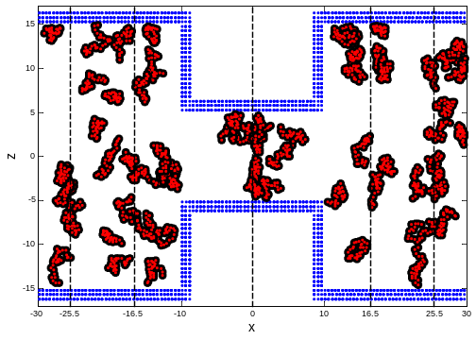 | 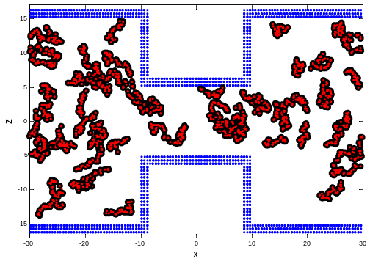
Fig. 5 Cconformation evolution of macromolecules passing through the periodic quadrate contraction micro-channel at t = 0 and 4000 with nChain = 60 and ChainLen = 30.
(left: t = 0; right: t = 4000)

图5显示的是方形微缩通道中布置60个长度为30的高分子链在t = 0和t = 4000时刻高分子链的分布(同样为了方便显示及观察，图中简单流体粒子已经略去)。初始时刻高分子链大致均匀分布，处于折叠状态。在t = 4000时刻,与相应时刻的微直通道相比，微缩通道的存在影响了高分子链的充分伸展。图6显示的是方形微缩通道有无高分子链两种情况在t = 4000时刻不同截面沿高度方向（）系统的水平（）速度，温度及密度分布。比较图6(a)和图6(b)：
- 对于不同截面的温度，无论有无高分子链，系统的温度曲线都与预先给定的温度非常吻合，波动很小，即高分子链的存在对系统的温度没有明显影响。
- 对于不同截面的粒子密度，微缩通道左边的粒子与右边粒子相比，密度略高，这是由于微缩通道左边的粒子在向右侧流动时，受到了微缩通道的限制，而造成局部粒子密度变大。有高分子链的情况下，不同截面的粒子密度的高低差异更为明显，这是由于高分子链的“拖曳”加剧了不同区域的密度差异。
- 对于不同截面沿高度方向（）的水平（）速度，微缩通道左边的粒子与右边粒子相比，速度较小，这同样是由于微缩通道左边的粒子在向右侧流动时，受到了微缩通道的限制，而造成左侧局部粒子速度较小。另外，在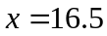截面出现了回流，这是由于截面离微缩通道的瓶颈很近，流动区域由窄突然变宽，导致局部出现回流现象。有高分子链的情况下，不同截面在处的水平（）速度较小，在截面的回流也变得不太明显，这是由于高分子链的“拖曳”降低了其周围流体粒子的流动速度。

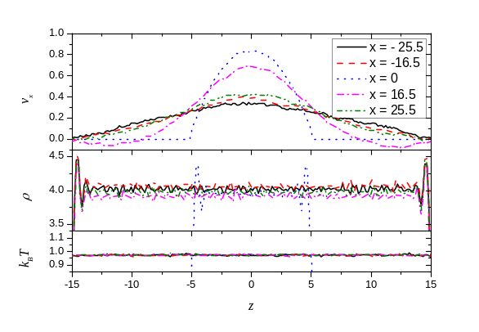 | 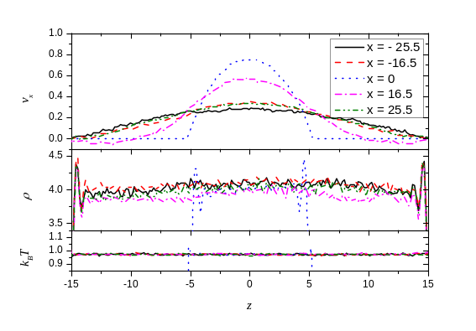
Fig. 6 Velocity, density and temperature profiles at different x across the periodic quadrate contraction micro-channel at t = 4000
(left: nChain = 0, ChainLen = 0; right: nChain = 60, ChainLen = 30)
3.3斜坡微缩通道高分子流动模拟
这一算例涉及高分子链在如图7所示的斜坡微缩通道中流动。本文对有无高分子链两种情况分别做了模拟，以作比较。流动区域布置了16800个DPD粒子，有高分链情况时16800个DPD粒子中含1800个高分子珠子，即60个长度为30的高分子链。使用了2436个边界粒子模拟无滑移固体边界。其它参数与3.1中的算例所使用的一致。在计算结果的处理方面，分别在流动区域，及处（图7中虚线位置）测算沿高度方向（）的温度，粒子密度及水平（x）速度。

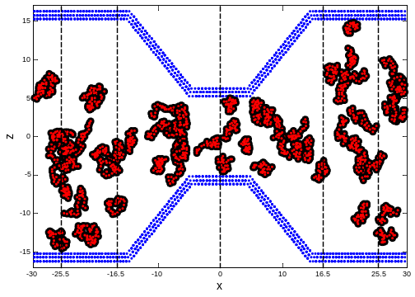 | 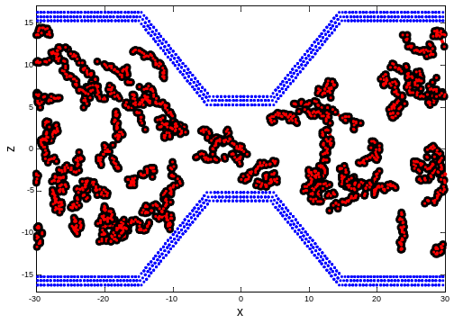
Fig. 7 Conformation evolution of macromolecules passing through the periodic sloping contraction micro-channel at t = 0 and 4000 with nChain = 60 and ChainLen = 30.
(left: t = 0; right: t = 4000)

图7显示的是斜坡微缩通道中布置60个长度为30的高分子链在t = 0和t = 4000时刻高分子链分布。初始时刻高分子链大致均匀分布，处于折叠状态。在t = 4000时刻，与方型微缩通道（图5）相比， 斜坡微缩通道中高分子链能够得到更好的伸展，但是与微直通道（图1）相比，高分子链伸展还不够充分。图8显示的是斜坡微缩通道有无高分子链两种情况在t = 4000时刻不同截面沿高度方向（）系统的水平（）速度，温度及密度分布。比较图8(a)和图8(b)，可以得到与算例3.2类似的结论，这是由于本算例与算例3.2不仅具有相同体积和相似形状的流动区域，还具有相同长度和数量的高分子链。
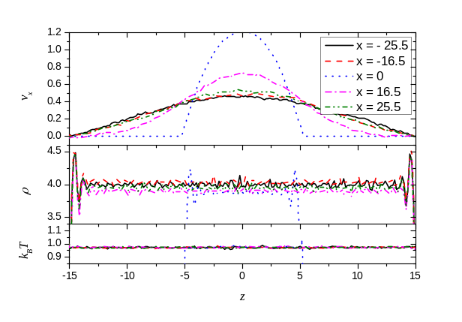 | 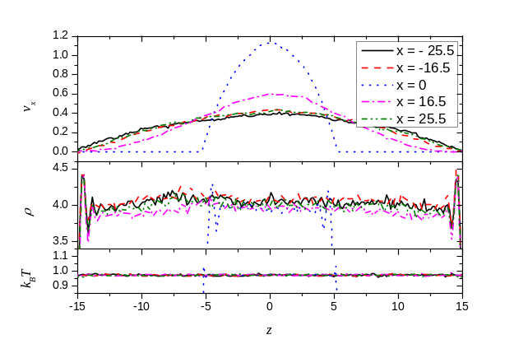
Fig. 8 Velocity, density and temperature profiles at different x across the periodic sloping contraction micro-channel at t = 4000.
(left: nChain = 0, ChainLen = 0; right: nChain = 60, ChainLen = 30)

尽管图8显示的斜坡微缩通道在系统温度，粒子密度及水平速度表现出的性质与方形微缩通道较为相似，但由于两种通道在结构上存在差异，其表现出的性质仍然存在较明显的差别。比较图6和图8：无论有无高分子，方形微缩通道在不同截面的水平速度比斜坡微缩通道在相应截面上的小，这是由于斜坡微缩通道相对于方形微缩通道有较缓的斜坡过度，对系统的流动减弱作用较小；方形微缩通道在截面出现了回流，而斜坡微缩通道没有出现，这同样是由于方形微缩通道没有较缓的斜坡过度而引起的回流；对于方形微缩通道，水平速度在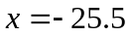和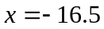截面处的分布有明显差异，而对于斜坡微缩通道，则没有太明显差异，两条速度曲线几乎重合，这是由于斜坡微缩通道相对于方形微缩通道有一个较缓的斜坡过度，速度在截面处没有太急剧的变化。

4结论
本文应用耗散粒子动力学方法与有限拉伸非线性弹性珠簧链模型，对微直通道与微缩通道中生物大分子（如DNA）输运与迁移的动态行为进行了数值模拟和分析研究。通过对不同数量和长度的高分子链在微直通道及微缩通道中的流动行为的对比研究，分析了系统的速度，温度及密度与高分子链数量、长度间的关系。研究表明，与简单流体粒子在微直通道和微缩通道中的流动相比，高分子的运动展现出了明显的特点，高分子链的伸展状态与通道的形状密切相关。微直通道中高分子链能得到充分伸展，高分子也主要集中在通道中心部位。方形微缩通道中高分子链未能得到充分伸展，而斜坡微缩通道中高分子链的伸展状态则介于微直通道与方形微缩通道之间。高分子链的存在对系统的温度平衡及分布没有明显影响，对沿高度方向的水平速度及密度则有较明显影响，高分子链的存在会“拖累”周围的普通流体粒子，降低其周围流体粒子的流动速度，引起局部粒子密度波动，形成比较明显的拖曳现象。微通道结构上细微的差别也会对系统的流动特性产生明显的差异，这些差异主要表现在速度和粒子密度分布上。本文的结论对生物微器件的设计具有一定的指导意义，在设计生物微型器件时，可以考虑通过对微通道结构作细微的调整达到控制药物或生物高分子的注入速度及均匀度的目的。

REFERENCES

- Rapaport D C . The Art of Molecular Dynamics Simulation. 3rd ed. Cambridge, UK: Cambridge University Press, 2004. 4~8
- Hoogerbrugge P J, Koelman J. Europhys Lett, 1992, 19: 155~160
- Groot R D. J Chem Phys, 1997, 107(11): 4423~4435
- Chen S(陈硕), Zhao J(赵钧), Fan X J(范西俊), Wang D(王丹). Bull Sci Tech(科技通报), 2006 ,22(5): 596~602
- Bai Zhiqiang(白志强), XiaYuzheng(夏宇正), Shi Shuxian(石淑先), Guo Hongxia(郭洪霞). Acta Polymerica Sinica(高分子学报), 2011, (5): 530~536
- Fan X, Phan-Thien N, Yong N T, Wu X, Xu D. Phys Fluids, 2003, 15(1): 11~21
- Groot R D. J Chem Phys, 2003, 118(24): 11265~11277
- Groot R D. Langmuir, 2000, 16: 7493~7502
- Dzwinel W, Yuen D A, Boryczko K. J Mol Model, 2002, 8: 33~35
- Tanaka H, Araki T. Phys Rev Lett, 2000, 85:1338~1341
- Schlijper A G, Hoogerbrugge P J, Manke C W. J Rheol, 1995, 39(3): 567~579
- Venturoli M, Smit B. Phys Chem Comm, 1999, 10: 45-49
- Liu M B, Meakin P, Huang H. Phys Fluids, 2006, 18: 017101~017114
- Liu M B, Meakin P, Huang H. Water Resour Res, 2007, 43 doi:10.1029/2006WR004856
- Liu M B, Meakin P, Huang H. J Comput Phys, 2007, 222: 110~130
- Chang J Z(常建忠), Liu M B(刘谋斌), Liu H T(刘汉涛) .Acta Phys Sin (物理学报), 2008, 57(7): 3954~3961
- H. Pan, T.Y. Ng., Hua Li, E. Moeendarbary. Sensors and Actuators A: Physical, 2010, 157(2): 328~335
- Liu G R, Liu M B. Smoothed Particle Hydrodynamics: A Meshfree Particle Method. Singapore: Word Scientific Printers, 2003. 149~153
- Espanol P, Warren P. Europhys Lett, 1995, 30(4): 191~196
- Fan X, Phan-Thien N, Chen S, Wu X, Ng T Y. Phys Fluids, 2006, 18, 063102
- Liu M B(刘谋斌), Chang J Z(常建忠). Acta Phys Sin(物理学报), 2010, 59(11): 7556~7563
- Chen S, Doolen G D. Annu Rev Fluid Mech, 1998, 30: 329~364
- Larson R. G., Hu H., Smith D. E., and Chu S. J Rheol, 1999, 43: 267~304
- Frisch U., Hasslachcher B., Pomeau Y. Phys Rev Lett, 1986, 56(14):1505~1508
- Robert D. Groot, Patrick B. Warren. J Chem Phys, 1997,107 (11): 4423~4435

DISSIPATIVE PARTICLE DYNAMICS SIMULATIONS OF MACROMOLECULES IN MICRO-CHANNELS

ZHOU Lv-Wen ¹ , LIU Mou-Bin ¹, CHANG Jian-Zhong ²
（¹ Institute of Mechanics, Chinese Academy of Sciences, Beijing 100190, China）
（² School of Mechatronic Engineering, North University of China, Taiyuan 030051, China）

Abstract Understanding the dynamic behavior of macromolecules, such as DNA, is very important for fundamental research and practical applications in bio, chemical and medical engineering. When studying the transport and conformation of macromolecules, it should be noted that the length of the macromolecules is usually at the same scale as the width of micro-channels, and therefore continuum mechanics based theories may not be valid. This paper investigated the transport and conformation of macromolecules in micro-channels using the dissipative particle dynamics (DPD) and finite extensible non-linear elastic (FENE) bead spring chains model. The dynamic behavior of macromolecules with different number of beads and different chain length in three kinds of micro-channels, straight quadrate contraction sloping contraction micro-channel are comparatively analyzed. It is found that macromolecules are mainly concentrated in the middle channel. Macromolecules located nearer to solid walls are stretched better than those in the middle channel, which are usually coiled. The shape of micro-channel can influence the conformation and transportation of macromolecules. Straight channels can well stretch the macromolecules. Quadrate contraction channels can have negative effects in stretching the macromolecules with possible circulation flow at the corner areas. While the behavior of sloping contraction channels is between straight channels and Quadrate contraction channels. It is also found that macromolecule chains do not influence the temperature distribution and evolution. Instead macromolecular chains have remarkable influences on the density and velocity distribution while the distribution and conformation of the macromolecules are closely related to the shape and geometry of the micro channels. The macromolecules tend to drag the simple DPD particles, reducing their velocity, and leading to density fluctuations. The dragging effect is more important as the number of macromolecules or the length of the macromolecular chain increases.

Keywords Dissipative particle dynamics，Macromolecule，Micro channel flow

图文摘要:
DISSIPATIVE PARTICLE DYNAMICS SIMULATIONS OF MACROMOLECULES IN MICRO-CHANNELS
ZHOU Lv-Wen, LIU Mou-Bin, CHANG Jian-Zhong

Macromolecular chains influence density and velocity distribution in a micro-channel rather than the temperature distribution and evolution. Macromolecules tend to drag simple fluid particles, reducing their velocity, and leading to density and velocity fluctuations. The dragging effect is more important as the number of macromolecules or the length of the macromolecular chain increases.

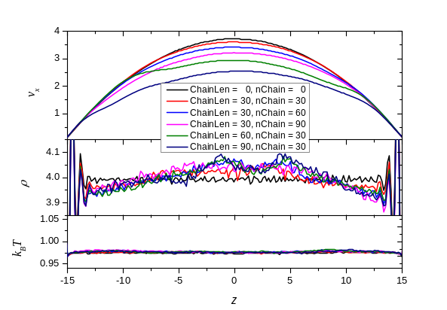
Fig. 9 Conformation evolution of macromolecules passing through the straight micro-channel with nChain = 60 and ChainLen = 30, and the velocity, density and temperature profiles across the slit at t = 4000 with different numbers of polymer chains and the different polymer chain length.

*收稿日期，修稿日期；国家自然科学基金（批准号：50976108）； ** 通讯联系人，E-mail: liumoubin@imech.ac.cn

